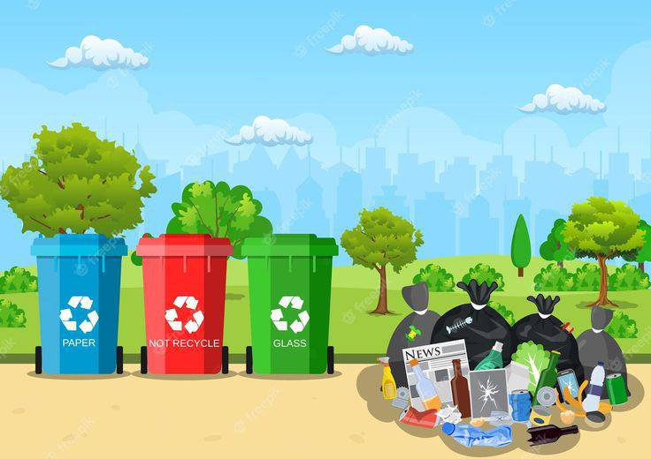

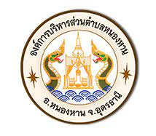

**ขอเชิญประชาชนในเขตอบต.หนองหาน**

**ร่วมกันคัดแยกขยะรีไซเคิลและนำมาฝากกับธนาคารขยะอบต.หนองหาน**

**และสมัครเป็นสมาชิกธนาคารขยะอบต.หนองหาน**

**รับซื้อขยะ วันศุกร์ที่ 28 มิถุนายน 2567 เวลา 13.30 – 15.00 น. ณ องค์การบริหารส่วนตำบลหนองหาน**

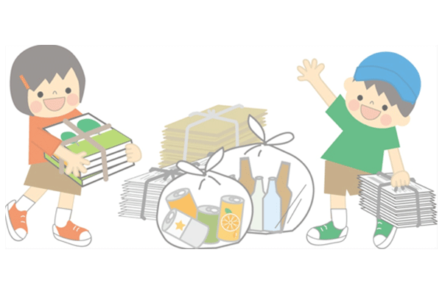

**สนใจสอบถามรายละเอียดเพิ่มเติม โทร.042-219449**